**Nom du fichier :**

INC-N2_PROBTP_PROD_TELEPHONIE_BANDEAU_Analyse de log utilisateur

# Prérequis / Habilitation

|  |  |
| --- | --- |
| **Accès Bastion** | **Oui** |
| **Durée de réalisation estimée** | **15 mn** |

# Paramètre d’entrée

**Liste des différents paramètres d’entrée afin de pouvoir réaliser la procédure :**

|  |  |  |
| --- | --- | --- |
|  | **Détails du paramètre** | **Valeurs possibles** |
| 1 | PB de l’utilisateur | PBXXXXX |
| 2 | Date et heure de l’anomalie bandeau | YYYYMMDD |

# Impact

|  |  |  |
| --- | --- | --- |
| **Service non impacté** | **Service dégradé** | **Service indisponible** |
| **X** |  |  |

**Cette procédure permet l’analyse de log du bandeau d’un utilisateur, aucun impact à noter.**

# Points importants

**Cette procédure peut être appliqué lorsque le bandeau ne se comporte pas comme attendu.  
  
Exemple : double bandeau**

# procédure a dérouler

1. **Se connecter via AD sous bastion :**

[**https://bastion.probtp/ui/**](https://bastion.probtp/ui/)

Ouvrir PLMEDIA02 via la console Wallix-PuTTY :



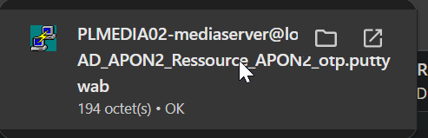

Note : si Wallix-PuTTY n’est pas installé sur le poste, cliquer sur le bouton de téléchargement, puis installer l’outil :

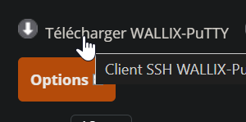

1. **Se positionner sur le répertoire des scripts CtiBatch :**

**cd /opt/probtp/mediaserver/scripts/cti-batch**

1. Lancer la commande suivante :

**./launchBatch.sh -e prod -w /opt/probtp/mediaserver/log/cti-batch-workdir -s password -t ReportMSTask -d YYYYMMDD -p PBXXXXX -i 7ZZZZZZ -n 8ZZZZZZ -o output**

-s : password doit être remplacer par le mot de passe du compte mediaserver

-d : date des logs à prendre (yyyyMMdd)

-p : PB de l'agent

-i : Identifiant ACD

-n : numéro de téléphone

-o : fichier de sortie (nom du rapport)

1. Le rapport génère 2 fichiers que l’on doit récupérer :

**/opt/probtp/mediaserver/scripts/cti-batch/cti-batch-workdir/tmp/ReportMSTask/<date>/output.html**

**/opt/probtp/mediaserver/scripts/cti-batch/cti-batch-workdir/tmp/ReportMSTask/<date>/style.css**

1. Se connecter avec FileZilla sur le bastion, afin de récupérer les fichiers sur PLMEDIA02 :

Ouvrir FileZilla, puis aller dans « Fichier » et « Gestionnaire de Sites » :



Renseigné l’hôte, puis le type d’authentification et l’identifiant :

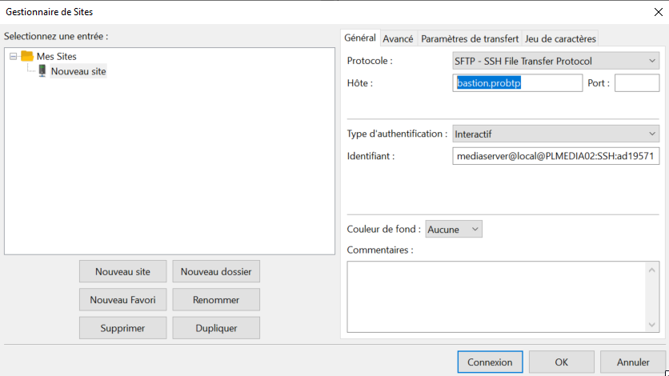

Hôte : bastion.probtp

Type d’authentification : Interactif

Identifiant : mediaserver@local@PLMEDIA02:SSH:ADXXXXX

ADXXXXX : à remplacer par l’AD

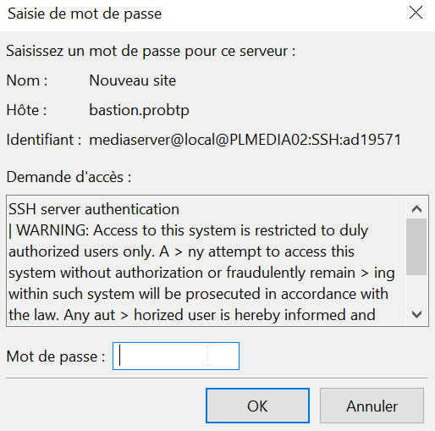

Renseigné le mot de passe AD.

1. Se rendre à l’emplacement des fichiers **/opt/probtp/mediaserver/scripts/cti-batch/cti-batch-workdir/tmp/ReportMSTask/<date>/** via l’arborescence à droite et glisser déposer les fichiers (**style.css/ output.html )** à gauche sur le poste.
2. Ouvrir le fichier **output.html** via un navigateur**:**

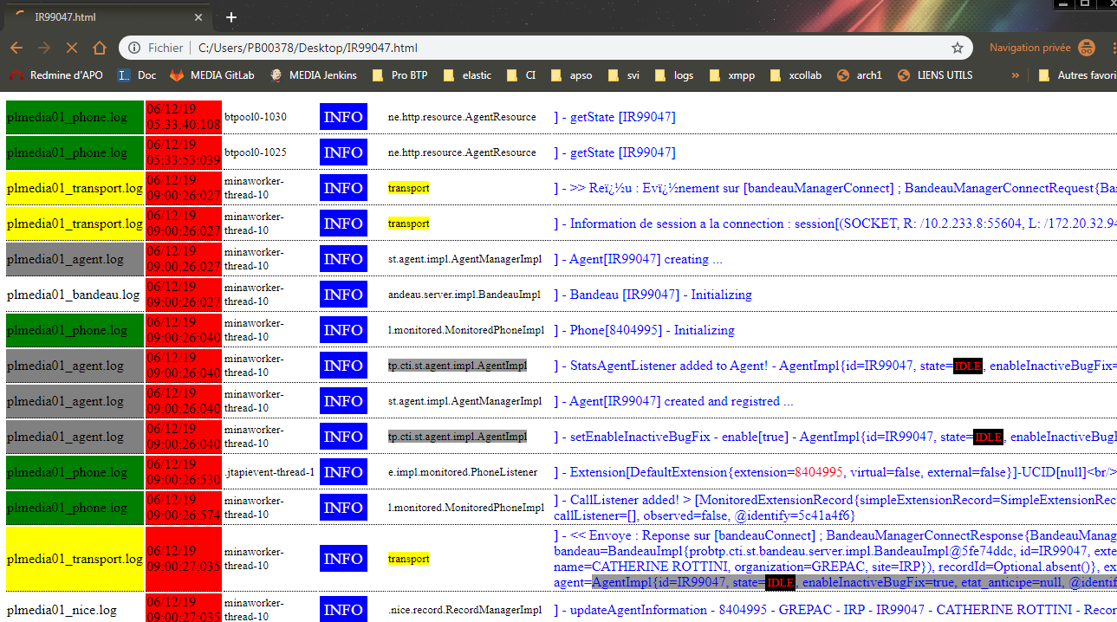

1. Effectuer l’analyse CTI.
2. Escalade à G-DIPI-APO-ARCH-MEDIA avec l’analyse N2.

# En cas d’échec

1. Escalade à G-DIPI-APO-ARCH-MEDIA.